第1部分的开启虽然达成了临界质量，但只是勉强达到。在正式冥想之前，博客专门补充了一段提醒：

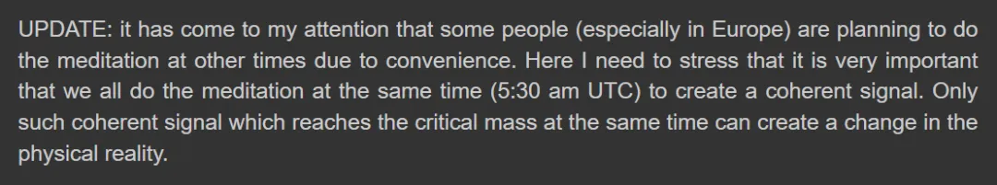
更新：我注意到，有些人（尤其是欧洲人）出于方便考虑，计划在其他时间进行冥想。在此，我需要强调的是，我们必须在同一时间进行冥想，以产生一种相干信号。只有这种同时达到临界质量的相干信号，才能改变物理现实。

在物理学中，相干信号（coherent signal）是具有稳定相位关系、频率一致、能形成叠加增强效果的信号，类似激光。激光是典型的“相干光”，因为高度相干，激光的能量才能高度聚焦，进而形成集中且稳定的能量束。下面我们来说说，为什么“必须在同一时间进行冥想...才能改变物理现实”的原因。

临界质量：能量叠加的阈值效应

这得先从“临界质量”这个概念说起 。“临界质量”来自于核物理学，指的是维持核裂变链式反应所需要的最小裂变材料。具体来说，当裂变材料（如铀 - 235、钚 - 239）的质量达到这一阈值时，内部的中子就能持续引发新的裂变反应，形成自我维持的链式反应（比如核反应堆的稳定运行或核爆炸）；若质量低于临界质量，中子就会不断逸出，链式反应无法持续，最终就会逐渐停止。
那么，冥想人数的“临界质量” ，指的就是：当参与人数或形成的 “信号” 强度达到某个最低阈值时，才能突破 “量变” 的界限，引发 “质变”—— 也就是博文说的 “改变物理现实”。
实际上，144000人这个临界质量，并非在做简单的人数统计，还包括意识场的共振叠加效应——只有当足够多的人在同一时刻将意识聚焦于同一个目标时，才会触发类似激光的“相干放大”机制。
激光的“相干放大”机制，来自于时间相干性与空间相干性的完美结合：
❣️时间相干性（单一频率、相位一致）：激光中的光子如同训练有素的军队，步调一致地振动，能量在时间维度上高度同步
❣️空间相干性（传播方向一致）：光子们并非随意散射，而是像列队的士兵，沿着几乎平行的方向前进，能量在空间维度上高度集中
这种双重相干性，让激光能将看似微弱的光子能量汇聚成“刀刃般锋利”的光束，所以强大到能够切割金属、传递信息，甚至改变物质状态。
集体冥想也是同理：当所有参与者在同一时间，按同样的步骤，想象同样的愿景时，每个人的意识都会在时空锚点上形成时间-空间的双重相干：
❣️时间维度：所有意识脉冲在同一物理时刻发射，相位一致，避免能量分散
❣️空间维度：全球参与者的意识目标高度统一，如同激光束，能量层层叠加而非相互抵消
144000是形成“意识激光器”的最小基数——当144000人发出相同的意愿，他们就会发射出改变现实的“意识光束”。最终，这股“意识激光”的强度将呈指数级增长，突破临界阈值，像激光切开金属一样，在现实层面引发可以观测到的改变。
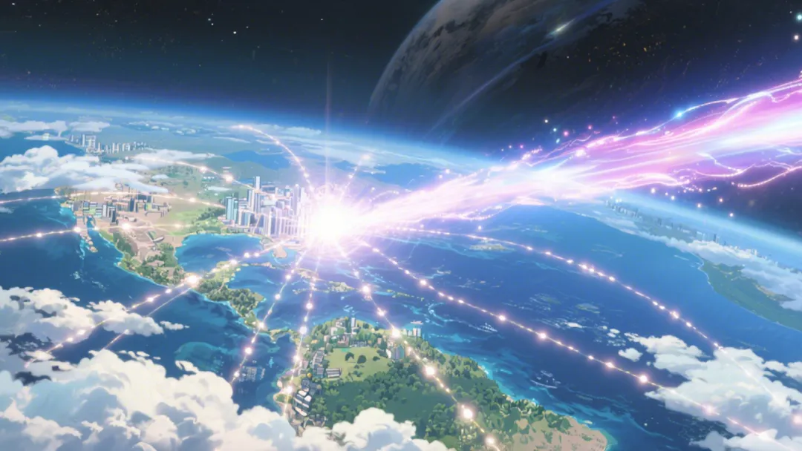
相反，如果没有实现时间-空间双重相干（时空同步性），能量的共振就不能叠加。所以，不同时区的人如果按他们的当地时间冥想，或因作息习惯更改时间冥想，能量就被分散到了不同的时间段，就跟“非相干光”一样，会相互抵消或衰减。比如，UTC时间的5:30在欧洲地区是早上，在美洲地区是凌晨，相差了好几个小时。如果两地冥想者按他们的当地时间来进行冥想，意识能量就无法汇聚，会像普通光源一样“散焦”，其强度将不能呈指数级增长，导致临界质量难以达成。
必须将光方公布的UTC时间，换算成当地时间，才能满足激光原理的“时间相干性”，这才称得上“全球同步”。

全球能量场的统一性

地球的能量场/光网格是全域性的，但人类活动受限于线性时间。若不同时区的人按本地时间进行冥想（UTC时间的5:30在欧洲地区是早上，在美洲地区却是凌晨），也会导致：
能量波峰错位：各地区的能量脉冲在时空上分散，无法形成全球性共振
临界质量稀释：同一UTC时间下，全球参与者同时贡献能量；若按本地时间，实际参与人数会被切割成多个“小群体”，难以达到整体临界质量

意识改变物质

根据量子物理的“观察者效应”和意识科学，集体意识通过量子纠缠影响物质现实。这种影响需要：
时间锚点：所有参与者的意识在同一物理时间点聚焦，以便形成“时空锚点”
相干性：类似量子计算机中的“量子比特同步”，即意识场的相干性越高，对物质现实的干预力越强
为了便于理解，大家可以把全球冥想看作意识层面的核聚变反应：
❣️核燃料（参与者）：需要足够数量（临界质量）
❣️约束条件（全球同步）：必须将燃料压缩在极小空间（同一时间），并加热到极高温度（高度聚焦的意识），才能触发链式反应（改变现实）
❣️分散时间的后果：如同将核燃料分散在多个反应堆中低效燃烧，无法释放足够能量

历史案例佐证

1993年华盛顿特区“玛赫西效应”（Maharishi Effect）实验显示：当参与者按本地时间分散冥想时，效果有限；但当统一时间后，目标区域犯罪率显著下降。这印证了时空同步性对集体意识效能的关键作用。
提到玛赫西效应，再多说两句。玛赫西效应在物理学上被称为“场能效应”或“共振效应”。研究结果表明，当我们产生念头时，会在心胸部位产生出强大的电磁波。心胸部位的电磁波强度远大于头脑部位，其电场是头脑的100倍以上，磁场更是头脑的5000倍以上。人类的每一个思想都以电磁波的形式向外扩散，每一个思想都有特定的振动频率，越是接近的频率，越能产生共振脉冲，共振后产生的脉冲强度，远大于单个逐一相加。这也说明，当我们在同一时间进行冥想，一旦人数达到临界质量，共振脉冲就会呈指数级增长。
综上所述，参与冥想要在规定的时间进行，当时空同步后，就能实现能量场的最大相干性。这好比全球同时按下“意识开关”，分散的个体能量就能汇聚成一股可以影响物理现实的“意识洪流”。要是冥想时间不统一，相当于将这股意识洪流分割成了零散的池塘，就很难形成改变现实的临界势能。
让远超144000道意识流在同一时空交汇吧，量变引发质变——就像氢原子核在超高温下融合成氦，会释放出改变星辰的能量那样强大。加入我们，你按下的“意识开关”，就是触发这场变革的引信。
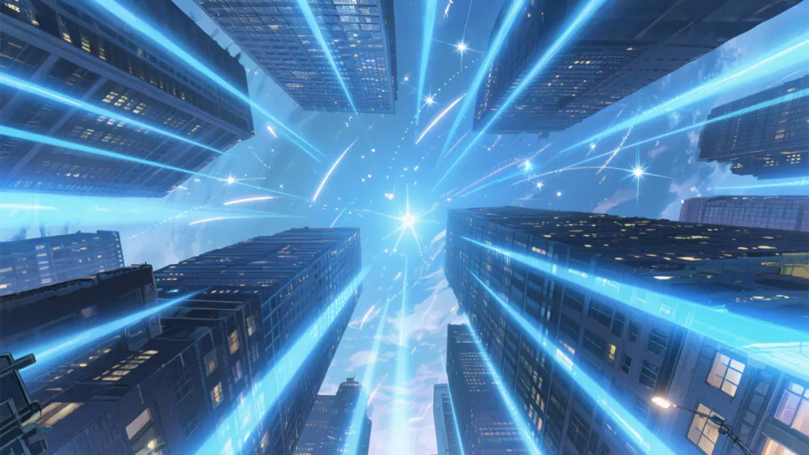
接下来还有两场12:21扬升门户开启冥想活动，请按咱们的“北京时间”，定好闹钟准时参加：

